Мемлекеттік көрсетілетін қызметтер регламенттерін бекіту туралы
Күшін жойған
Қызылорда облысы әкімдігінің 2016 жылғы 1 ақпандағы № 316 қаулысы. Қызылорда облысының Әділет департаментінде 2016 жылғы 26 ақпанда № 5374 болып тіркелді. Күші жойылды - Қызылорда облысы әкімдігінің 2020 жылғы 6 ақпандағы № 163 қаулысымен
Ескерту. Күші жойылды - Қызылорда облысы әкімдігінің 06.02.2020 № 163 қаулысымен (алғашқы ресми жарияланған күнінен кейін күнтізбелік он күн өткен соң қолданысқа енгізіледі).
"Қазақстан Республикасындағы жергілікті мемлекеттік басқару және өзін-өзі басқару туралы" Қазақстан Республикасының 2001 жылғы 23 қаңтардағы Заңына және "Мемлекеттік көрсетілетін қызметтер туралы" Қазақстан Республикасының 2013 жылғы 15 сәуірдегі Заңына сәйкес Қызылорда облысының әкімдігі ҚАУЛЫ ЕТЕДІ:
1. Қоса беріліп отырған:
1) "Агроөнеркәсіптік кешен саласындағы дайындаушы ұйымдарды аккредиттеу" мемлекеттік көрсетілетін қызмет регламенті;
2) "Агроөнеркәсіптік кешен саласындағы дайындаушы ұйымдарға есептелген қосылған құн салығы шегінде бюджетке төленген қосылған құн салығы сомасын субсидиялау" мемлекеттік көрсетілетін қызмет регламенті бекітілсін.
2. Осы қаулының орындалуын бақылау Қызылорда облысы әкімінің орынбасары С.С. Қожаниязовқа жүктелсін.
3. Осы қаулы алғашқы ресми жарияланған күнінен кейін күнтізбелік он күн өткен соң қолданысқа енгізіледі.
Қызылорда облысының әкімі | Қ. Көшербаев
Қызылорда облысы әкімдігінің
2016 жылғы "1" ақпандағы
№316 қаулысымен бекітілген
"Агроөнеркәсіптік кешен саласындағы дайындаушы ұйымдарды аккредиттеу" мемлекеттік көрсетілетін қызмет регламенті
Ескерту. Регламент жаңа редакцияда - Қызылорда облысы әкімдігінің 08.05.2019 № 1382 қаулысымен (алғашқы ресми жарияланған күнінен кейін күнтізбелік он күн өткен соң қолданысқа енгізіледі).
1. Жалпы ережелер
1. Көрсетілетін қызметті берушінің атауы: "Қызылорда облысының ауыл шаруашылығы басқармасы" мемлекеттік мекемесі (бұдан әрі – көрсетілетін қызметті беруші).
Өтінімді қабылдау және мемлекеттік қызметті көрсету нәтижесін беру "Азаматтарға арналған үкімет" мемлекеттік корпорациясы" коммерциялық емес акционерлік қоғамы (бұдан әрі – Мемлекеттік корпорация) арқылы жүзеге асырылады.
2. Мемлекеттік қызметті көрсету нысаны – қағаз түрінде.
3. Мемлекеттік қызметті көрсету нәтижесі – агроөнеркәсіптік кешен саласындағы дайындаушы ұйымдар тізбесіне қосу және оны көрсетілетін қызметті берушінің интернет-ресурсында орналастыру.
Мемлекеттік қызметті көрсету нәтижесін ұсыну нысаны: қағаз түрінде.
2. Мемлекеттік қызмет көрсету процесінде көрсетілетін қызметті берушінің құрылымдық бөлімшелерінің (қызметкерлерінің) іс-қимыл тәртібінің сипаттамасы
4. Мемлекеттік қызмет көрсету бойынша рәсімді (іс – қимылды) бастауға негіздеме: көрсетілетін қызметті алушының немесе сенімхат бойынша оның өкілінің (бұдан әрі-көрсетілетін қызметті алушы) Мемлекеттік корпорацияға "Агроөнеркәсіптік кешен саласындағы дайындаушы ұйымдарды аккредиттеу" мемлекеттік көрсетілетін қызмет стандартын бекіту туралы" Қазақстан Республикасы Ауыл шаруашылығы министрінің 2015 жылғы 16 қарашадағы № 9-3/1001 бұйрығымен (Нормативтік құқықтық актілерді мемлекеттік тіркеу тізілімінде № 12439 болып тіркелген) бекітілген "Агроөнеркәсіптік кешен саласындағы дайындаушы ұйымдарды аккредиттеу" мемлекеттік көрсетілетін қызмет стандартының (бұдан әрі – стандарт) 9-тармағына сәйкес белгіленген нысан бойынша агроөнеркәсіптік кешен саласындағы дайындаушы ұйымдарды аккредиттеуге өтінім ұсынуы.
5. Мемлекеттік қызмет көрсету процесінің құрамына кіретін әрбір рәсімнің (іс-қимылдың) мазмұны, орындаудың ұзақтығы:
1) көрсетілетін қызметті алушы Мемлекеттік корпорацияға стандарттың 9-тармағына сәйкес өтінімді ұсынады. Рәсімнің (іс-қимылдың) нәтижесі: өтінімді ұсыну;
2) Мемлекеттік корпорация қызметкері өтінімді тіркейді және көрсетілетін қызметті алушыға өтінімді қабылдағаны туралы қолхат береді немесе көрсетілетін қызметті алушы белгіленген нысанға сәйкес келмейтін өтінімді ұсынған жағдайда, өтінімді қабылдаудан бас тартады және стандарттың 2-қосымшасына сәйкес нысан бойынша өтінімді қабылдаудан бас тарту туралы қолхат береді (отыз минуттан аспайды);
Мемлекеттік корпорация қызметкері, егер Қазақстан Республикасының заңдарында өзгеше көзделмесе, мемлекеттік қызметтерді көрсету кезінде ақпараттық жүйелерде қамтылған, заңмен қорғалатын құпияны құрайтын мәліметтерді пайдалануға көрсетілетін қызметті алушының жазбаша келісімін алады;
3) Мемлекеттік корпорацияның жинақтау бөлімінің қызметкері құжаттарды көрсетілетін қызметті берушіге жолдайды (бір жұмыс күні ішінде, құжаттарды қабылдау күні мемлекеттік қызмет көрсету мерзіміне кірмейді). Рәсімнің (іс-қимылдың) нәтижесі: құжаттарды көрсетілетін қызметті берушіге жолдау;
4) көрсетілетін қызметті берушінің кеңсе қызметкері құжаттарды тіркейді және көрсетілетін қызметті берушінің басшысына ұсынады (отыз минуттан аспайды). Рәсімнің (іс-қимылдың) нәтижесі: құжаттарды көрсетілетін қызметті берушінің басшысына ұсыну;
5) көрсетілетін қызметті берушінің басшысы құжаттарды қарайды және көрсетілетін қызметті берушінің жауапты орындаушысын анықтайды (отыз минуттан аспайды). Рәсімнің (іс-қимылдың) нәтижесі: құжаттарды көрсетілетін қызметті берушінің орындаушысына жолдау;
6) көрсетілетін қызметті берушінің орындаушысы өтінімді онда қамтылған мәліметтердің толықтығын қарайды, көрсетілетін қызметті алушыны агроөнеркәсіптік кешен саласындағы дайындаушы ұйымдарының тізбесіне (бұдан әрі – тізбе) енгізу жолымен есепке қоюды жүзеге асырады және тізбені көрсетілетін қызметті берушінің интернет-ресурсында орналастырады (үш жұмыс күні ішінде). Рәсімнің (іс-қимылдың) нәтижесі: көрсетілетін қызметті алушыны тізбеге енгізу және тізбені көрсетілетін қызметті берушінің интернет-ресурсында орналастыру арқылы есепке қою.
3. Мемлекеттік қызмет көрсету процесінде көрсетілетін қызметті берушінің құрылымдық бөлімшелерінің (қызметкерлерінің) және өзге де ұйымдардың іс-қимыл тәртібінің сипаттамасы
6. Мемлекеттік қызмет көрсету процесіне қатысатын көрсетілетін қызметті берушінің құрылымдық бөлімшелерінің (қызметкерлерінің) және өзге де ұйымдардың тізбесі:
1) Мемлекеттік корпорация қызметкері;
2) Мемлекеттік корпорацияның жинақтау бөлімінің қызметкері;
3) көрсетілетін қызметті берушінің кеңсе қызметкері;
4) көрсетілетін қызметті берушінің басшысы;
5) көрсетілетін қызметті берушінің орындаушысы.
7. Мемлекеттік қызмет көрсету процесінде көрсетілетін қызметті берушінің құрылымдық бөлімшелерінің (қызметкерлерінің) өзара іс-қимыл тәртібін, сондай-ақ басқа да көрсетілетін қызметті берушілермен және (немесе) Мемлекеттік корпорациямен өзара іс-қимыл тәртібін сипаттау осы Регламенттің қосымшасына сәйкес мемлекеттік қызмет көрсетудің бизнес-процестерінің анықтамалығында көрсетілген.
Мемлекеттік қызмет көрсетудің бизнес-процестерінің анықтамалығы "Қызылорда облысының ауыл шаруашылығы басқармасы" мемлекеттік мекемесінің, Қызылорда облысы әкімдігінің және Қызылорда қаласы мен аудан әкімдіктерінің ресми интернет-ресурстарында орналастырылады.
"Агроөнеркәсіптік кешен саласындағы дайындаушы ұйымдарды
аккредиттеу" мемлекеттік көрсетілетін қызмет регламентіне
қосымша
Мемлекеттік қызмет көрсетудің бизнес-процестерінің анықтамалығы

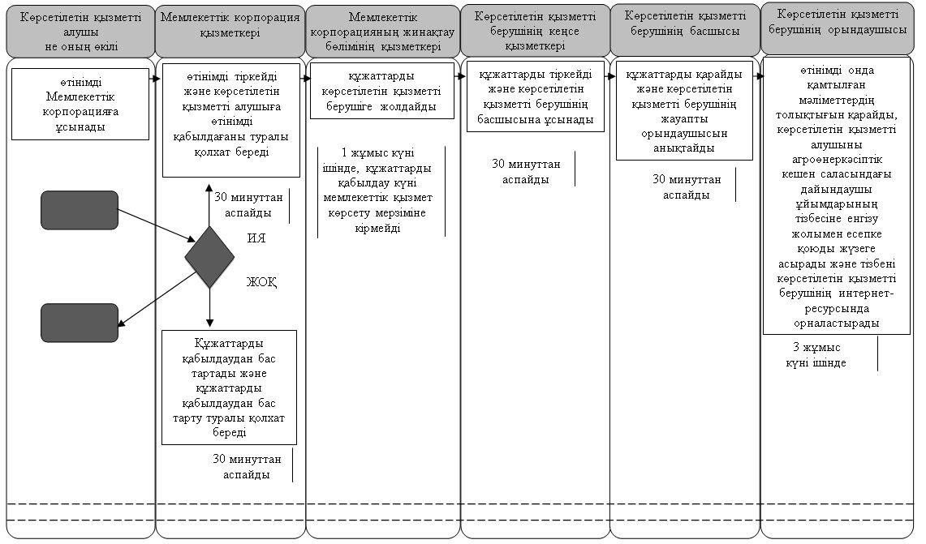

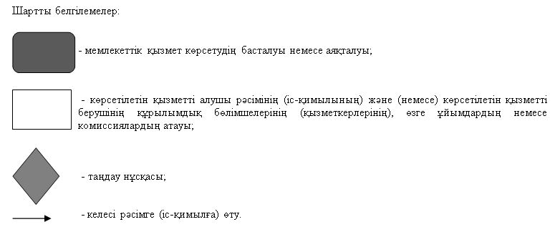

Қызылорда облысы әкімдігінің
2016 жылғы "1" ақпандағы
№316 қаулысымен бекітілген
"Агроөнеркәсіптік кешен саласындағы дайындаушы ұйымдарға есептелген қосылған құн салығы шегінде бюджетке төленген қосылған құн салығы сомасын субсидиялау" мемлекеттік көрсетілетін қызмет регламенті
Ескерту. Регламент жаңа редакцияда - Қызылорда облысы әкімдігінің 08.05.2019 № 1382 қаулысымен (алғашқы ресми жарияланған күнінен кейін күнтізбелік он күн өткен соң қолданысқа енгізіледі).
1. Жалпы ережелер
1. Көрсетілетін қызметті берушінің атауы: "Қызылорда облысының ауыл шаруашылығы басқармасы" мемлекеттік мекемесі (бұдан әрі – көрсетілетін қызметті беруші).
Өтініштерді қабылдау және мемлекеттік көрсетілетін қызмет нәтижелерін беру www.egov.kz "электрондық үкімет" веб-порталы (бұдан әрі – портал) арқылы жүзеге асырылады.
2. Мемлекеттік көрсетілетін қызмет нысаны – электрондық (толық автоматтандырылған).
3. Мемлекеттік көрсетілетін қызмет нәтижесі - субсидияның аударылғаны туралы хабарлама не "Агроөнеркәсіптік кешен саласындағы дайындаушы ұйымдарға есептелген қосылған құн салығы шегінде бюджетке төленген қосылған құн салығы сомасын субсидиялау" мемлекеттік көрсетілетін қызмет стандартын бекіту туралы" Қазақстан Республикасы Ауыл шаруашылығы министрінің 2015 жылғы 16 наурыздағы № 9-3/1000 бұйрығымен (Нормативтік құқықтық актілерді мемлекеттік тіркеу тізілімінде № 12437 болып тіркелген) бекітілген "Агроөнеркәсіптік кешен саласындағы дайындаушы ұйымдарға есептелген қосылған құн салығы шегінде бюджетке төленген қосылған құн салығы сомасын субсидиялау" мемлекеттік көрсетілетін қызмет стандартының (бұдан әрі - стандарт) 10-тармағында көзделген жағдайларда және негіздер бойынша уәжді бас тарту.
Мемлекеттік көрсетілетін қызмет нәтижесін ұсыну нысаны – электрондық.
2. Мемлекеттік қызмет көрсету процесінде көрсетілетін қызметті берушінің құрылымдық бөлімшелерінің (қызметкерлерінің) іс-қимыл тәртібінің сипаттамасы
4. Мемлекеттік қызмет көрсету бойынша рәсімді (іс-қимылды) бастауға негіздеме: көрсетілетін қызметті алушымен портал арқылы электрондық құжат нысанында сұраныс жолдауы.
5. Мемлекеттік қызмет көрсету процесінің құрамына кіретін әрбір рәсімнің (іс-қимылдың) мазмұны, орындаудың ұзақтығы:
1) көрсетілетін қызметті алушы электронды цифрлық қолтанбасын (бұдан әрі – ЭЦҚ) қою жолымен субсидиялаудың ақпараттық жүйесінде өтінімін тіркейді және көрсетілетін қызметті берушінің электрондық мекенжайына өтінімнің қарастыруға келіп түскені туралы электрондық мәлімдеме жолданады (бұдан әрі - электрондық сұраныс). Рәсімнің (іс-қимылдың) нәтижесі: көрсетілетін қызметті алушыдан өтінімнің қарастыруға келіп түскені туралы электрондық мәлімдеме;
2) көрсетілетін қызметті берушінің орындаушысы тиісті хабарламаға ЭЦҚ-ны пайдалана отырып, қол қою жолымен электрондық сұраныстың қабылданғанын растайды (бір жұмыс күні ішінде). Рәсімнің (іс-қимылдың) нәтижесі: хабарламаның көрсетілетін қызметті алушының "жеке кабинетінде" қолжетімділігі;
3) көрсетілетін қызметті берушінің орындаушысы Қаржыландыру жоспарына сәйкес субсидиялаудың ақпараттық жүйесінде "Қазынашылық-Клиент" ақпараттық жүйесіне жүктелетін субсидиялар төлеуге арналған төлем тапсырмаларын қалыптастырады, стандарттың 1-қосымшасына сәйкес нысан бойынша субсидия аудару туралы хабарламаны немесе стандарттың 2-қосымшасына сәйкес нысан бойынша мемлекеттік қызметті көрсетуден бас тартуды (бұдан әрі – дәлелді бас тарту) көрсетілетін қызметті алушының "жеке кабинетіне" жолдайды (екі жұмыс күні ішінде). Рәсімнің (іс-қимылдың) нәтижесі: субсидия аудару туралы хабарламаны немесе дәлелді бас тартуды көрсетілетін қызметті алушының "жеке кабинетіне" жолдау.
3. Мемлекеттік қызмет көрсету процесінде көрсетілетін қызметті берушінің құрылымдық бөлімшелерінің (қызметкерлерінің) іс-қимыл тәртібінің сипаттамасы
6. Мемлекеттік қызмет көрсету процесіне қатысатын көрсетілетін қызметті берушінің құрылымдық бөлімшелерінің (қызметкерлерінің) тізбесі:
көрсетілетін қызметті берушінің орындаушысы.
7. Мемлекеттік қызмет көрсету процесінде көрсетілетін қызметті берушінің құрылымдық бөлімшелерінің (қызметкерлерінің) рәсімдері (іс-қимылдары), өзара іс-қимыл тәртібі реттілігінің толық сипаттамасы осы регламенттің қосымшасына сәйкес мемлекеттік қызмет көрсетудің бизнес-процестерінің анықтамалығында көрсетілген.
Мемлекеттік қызмет көрсетудің бизнес-процестерінің анықтамалығы "Қызылорда облысының ауыл шаруашылығы басқармасы" мемлекеттік мекемесінің, Қызылорда облысы әкімдігінің және Қызылорда қаласы мен аудан әкімдіктерінің ресми интернет-ресурстарында орналастырылады.
"Агроөнеркәсіптік кешен саласындағы дайындаушы
ұйымдарға есептелген қосылған құн салығы
шегінде бюджетке төленген қосылған құн
салығы сомасын субсидиялау"
мемлекеттік көрсетілетін қызмет регламентіне
қосымша
Мемлекеттік қызмет көрсетудің бизнес-процестерінің анықтамалығы

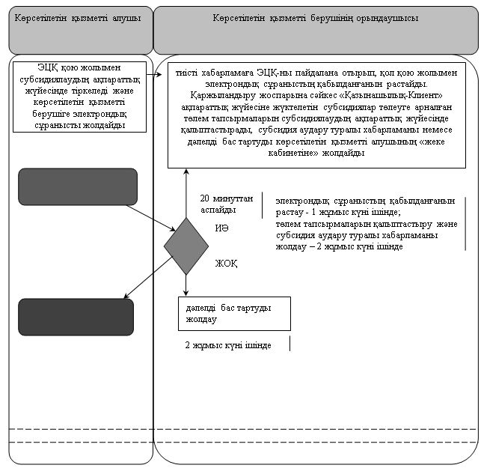

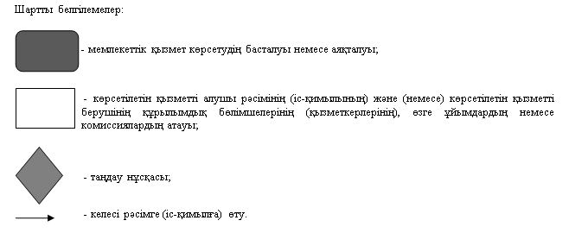

© 2012. Қазақстан Республикасы Әділет министрлігінің «Қазақстан Республикасының Заңнама және құқықтық ақпарат институты» ШЖҚ РМК

